Andělské kempy si letos užije rekordní počet 84 dětí
Praha, 21. 7. 2022
„A za co sedí tvůj táta?“ Tak tuhle větu uslyšíte od dětí jen na Andělském kempu. Potkávají se na něm děti, které mají rodiče za mřížemi. Pro tyto děti je kemp často jedinou prázdninovou aktivitou a týdenní pobyt pro ně znamená velkou psychickou pomoc a vytržení z problémů dospělých, za které ony samy nemohou. Andělský kemp je pro děti zcela zdarma. Týdenní pobyt pro jedno dítě přitom vyjde na 7 tisíc korun.
„Vojtík jede na kemp již podruhé. Moc se těší na kamarády a také soutěže. Ještě do loňského roku nechtěl ani doma s rodinou mluvit o tom, že je jeho táta ve vězení. Jednoduše se zablokoval a pocity smutku i viny v sobě dusil. Až po kempu se něco změnilo a Vojta už o problematice částečně dokáže mluvit, i když ve škole to před kamarády pořád tají,“ říká maminka desetiletého Vojty z Brna.
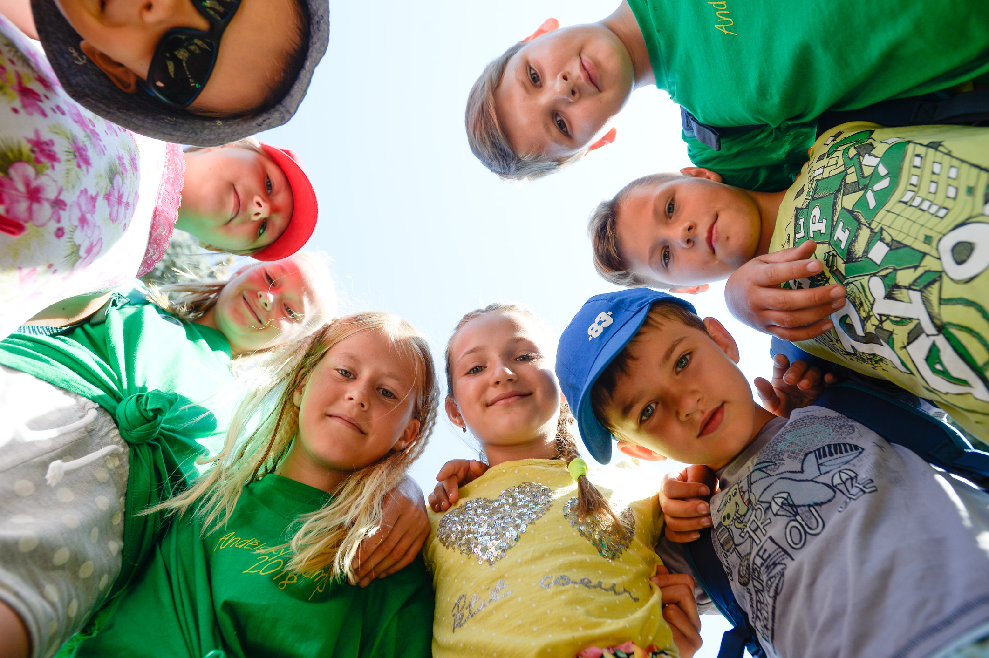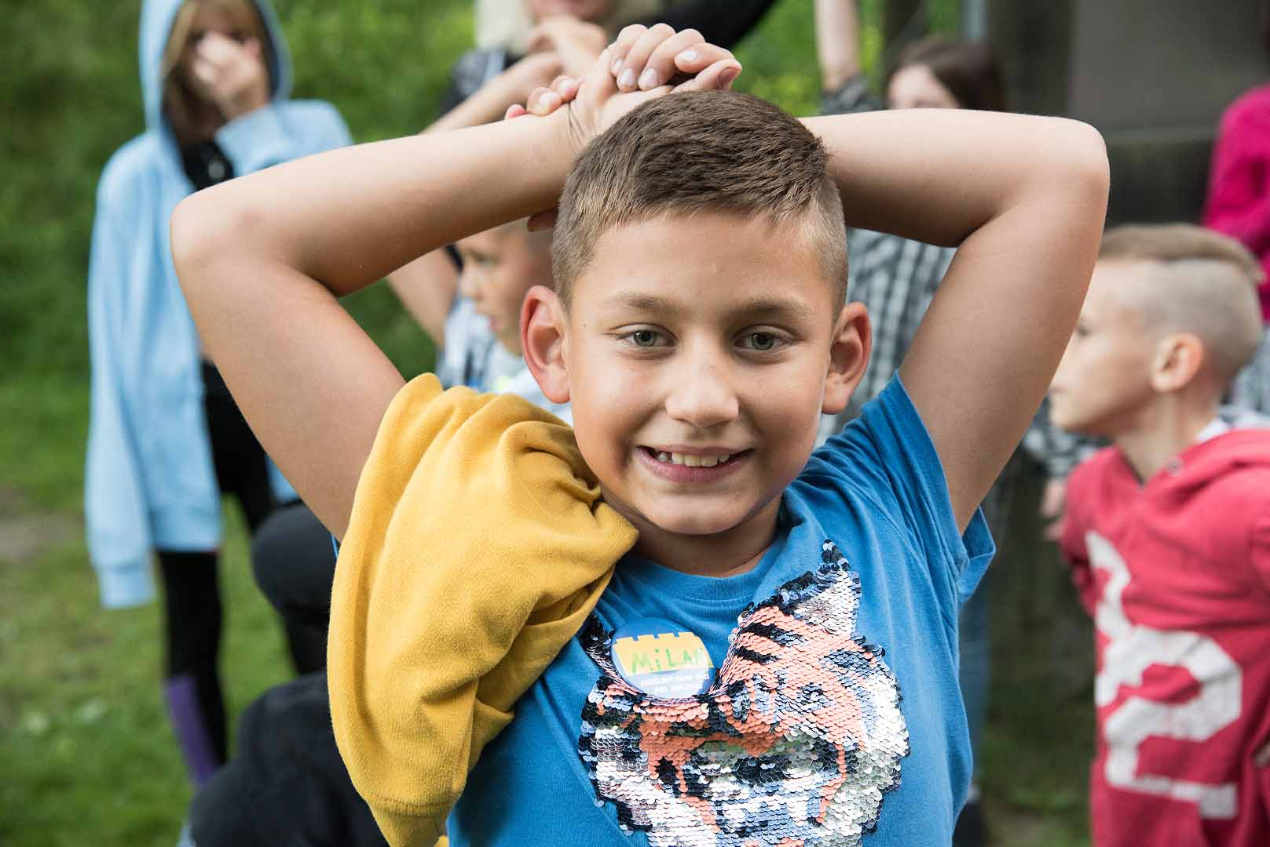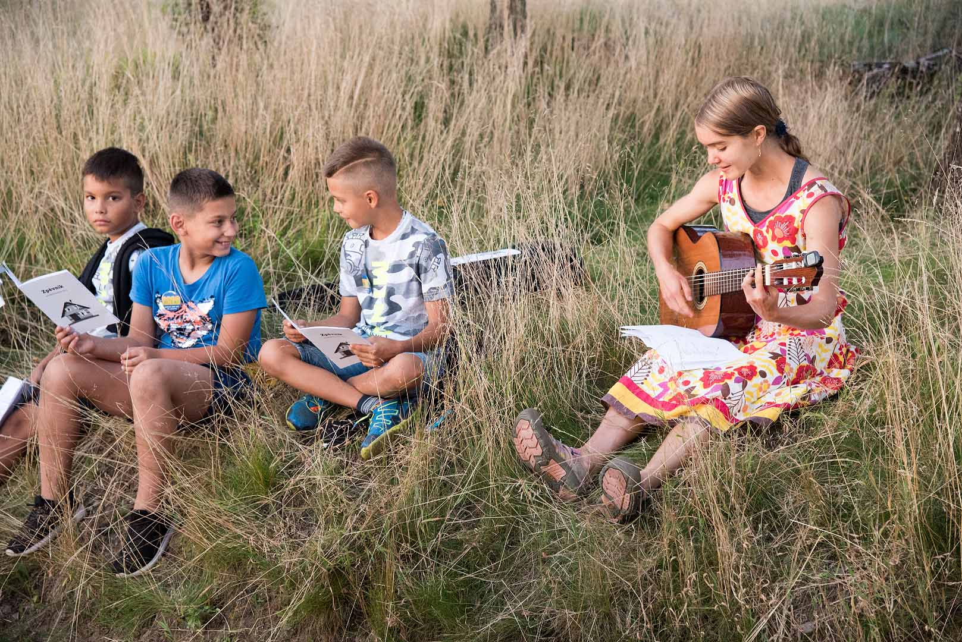Na Andělský kemp o letošních prázdninách odjede díky Mezinárodnímu vězeňskému společenství celkem 84 dětí, které mají jednoho nebo oba rodiče ve vězení. Jde o rekordní počet. Jeden kemp proběhne od 24. července v Jeseníkách a druhý od 7. srpna v Krkonoších. „Pobyt na táborech znamená pro tyto děti vytržení do bezpečného světa přírody, her, písniček a sportu. Potkají tu kamarády a inspirativní vedoucí, kteří jim ukáží, že život má hezkou tvář. Andělský kemp rodiny vězňů nemusí hradit a ani by na něj neměly. Organizace kempu je možná jen díky štědrým dárcům a letos také díky Charitativnímu koncertu České televize,“ popisuje Gabriela Kabátová, ředitelka a zakladatelka neziskové organizace Mezinárodní vězeňské společenství. Na kempu jsou přítomní také odborníci včetně psychologa. Vysoký počet vedoucích na kempu je zvolen záměrně tak, aby na každé dvě děti připadal jeden vedoucí a ten s nimi mohl intenzivně pracovat. Děti si díky kempu také často poprvé uvědomí, že na tom jsou stejně jako ostatní děti, uvolní a nebojí se o svých niterných pocitech mluvit a svěřovat se.

Andělské kempy pro děti vězňů pořádá Mezinárodní vězeňské společenství od roku 2017. Kemp je určen pro děti ve věku od 7 do 14 let. Dobrovolníci zajišťují i převzetí dětí a jejich dopravu na tábor a po skončení kempu s vybranými rodinami dále pracují a řeší jejich další potřeby ať už v rámci Andělského klubu nebo dalších projektů určených pro rodiny s dětmi.

Mezinárodní vězeňské společenství, z.s.
Pracuje na bázi křesťanství a restorativní justice již od roku 2010. Věnuje svou pomoc všem, kterých se dotkl zločin - obětem trestných činů, odsouzeným, propuštěným, rodinám všech, dětem vězňů, ale i pracovníkům justice. Pomoc směřuje k uzdravení, obnově vztahů a účinné prevenci kriminality.
MVS je součástí Prison Fellowship International, největší křesťanské světové dobrovolnické organizace v oblasti vězeňství, která pracuje v téměř 120 zemích.
www.mvs.cz

Kontakt pro média:
Jitka Vrbová
PR oddělení
jitka.vrbova@mvs.cz
tel.: + 420 721 724 005

